POROČILO

1. UVOD

Pri tej laboratorijski vaji smo se seznanili s kvantitativnimi rezultati, ki jih dobimo s procesom merjenja. Seznanili smo se z metričnim sistemom merjenja, s preprostimi merilnim instrumenti in z njihovo uporabo. Naučili smo se natančno meriti in pravilno vrednotiti zbrane podatke.

  - HIPOTEZA

Predvidevam, da se bodo masa, dolžina, premer in volumen povečali v čisti (destilirani) vodi. V vodi z 10% sladkorja bodo mere manjše od prvotnih, v vodi z 20% sladkorja prav tako.

2. MATERIAL IN METODE DELA

2.1 MATERIAL

- 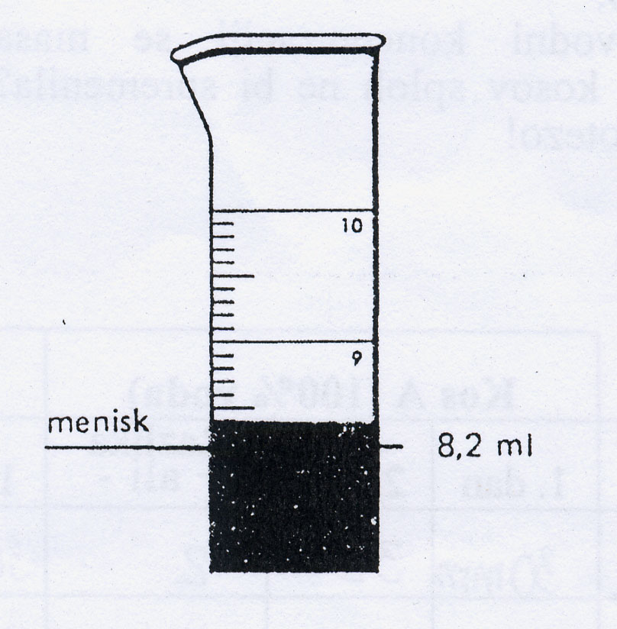Krompirjevi gomolji,
- plutovrt (6 – 10 mm premera),
- oster nož,
- mersko ravnilo,
- tehtnica,
- papirnate brisače,
- merilni valj,
- secirna igla,
- 3 epruvete ali manjše čaše,
- Stojalo za epruvete,

Slika št.: 2, Spodnji rob meniska.

- Pokrovčki za epruvete ali aluminijeva folija,
- Destilirana voda,
- 10% sladkorna raztopina (90% vode),
- 20% sladkorna raztopina (80% vode).

2.2 DELO

S plutovrtom smo iz sredine krompirjevega gomolja izrezali tri kose, dolge od 30 do 40 mm. Označili smo jih z A, B in C. Vsem trem izrezanim kosom smo izmerili še prostornino ter jih natančno stehtali. Dobljene podatke smo nato prenesli v tabelo. Nato smo označili tri epruvete s črkami A, B in C ter v vsako izmed njih dali ustrezen kos krompirjevega gomolja. V epruveto A smo nalili toliko destilirane vode, da je kos A popolnoma prekrila. V epruveto B smo nalili 10% sladkorno raztopino in v epruveto C 20% sladkorno raztopino. Epruvete smo prekrili še z aluminijasto folijo.
Ob koncu ure smo vzeli kose ven iz epruvet. Ponovno smo jim izmerili dolžino in prostornino ter zapisali njihovo težo. Vse podatke smo vnesli v tabelo.

3. REZULTATI

Tabela št.: 2, Podatki za izrezane kose krompirja

Meritve | Kos A (100% voda) |  |  | Kos B (90% voda) |  |  | Kos C (80% voda)
 | 1.dan | 2.dan | 3.dan | 1.dan | 2.dan | 3.dan | 1.dan | 2.dan | 3.dan
Dolžina (mm) | 30,00 | 32,00 | 2,00 | 30,00 | 29,00 | 1,00 | 30,00 | 29,00 | 1,00
Premer (mm) | 12,00 | 11,00 | 1,00 | 12,00 | 9,00 | 3,00 | 12,00 | 9,00 | 3,00
Volumen (ml) | 4,00 | 2, 90 | 1, 10 | 4,00 | 2, 10 | 1, 90 | 4,00 | 2,00 | 2,00
Teža (g) | 3, 68 | 3, 98 | 0, 30 | 3, 64 | 3, 46 | 0, 18 | 3, 60 | 3, 25 | 0, 35

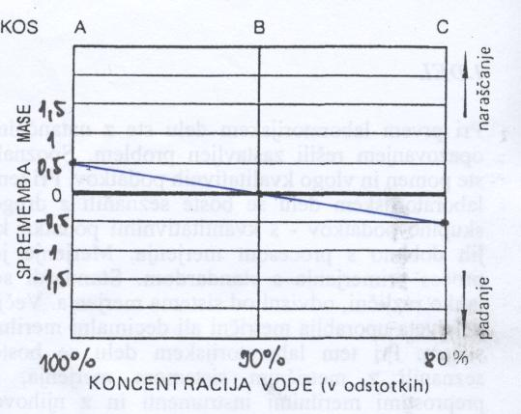

Graf št.: 1, Spremembe teže pri različnih koncentracijah vode.

4. ANALIZA REZULTATOV

Iz grafa je razvidno, da se masa izrezanega kosa krompirja poveča v destilirani vodi. V 10% raztopini sladkorja ostane nespremenjena, v 20% raztopini sladkorja pa se masa krompirja zmanjša. Čim manj je čiste vode, tem manjša je masa izrezanega kosa krompirja.
Podatki, ki so navedeni v tabeli so nekoliko drugačni od podatkov, ki so jih dobile druge skupine. Odstopanja so zelo majhna, zato ne vplivajo na graf, ki je nastal na osnovi podatkov iz zgornje tabele.
Hipoteza, postavljena v prvem delu vaje, je pravilna.

